建设项目环境影响报告表
（试行）

项目名称： 仁化县昌盛沙厂砂石加工生产项目

建设单位： 仁化县长江镇昌盛沙厂

编制日期：2019年8月
国家环境保护总局制
《建设项目环境影响报告表》编制说明
《建设项目环境影响报告表》由具有从事环境影响评价工作资质的单位编制。
1. 项目名称――指项目立项批复时的名称，应不超过30个字(两个英文字段作一个汉字)。
2. 建设地点――指项目所在地详细地址，公路、铁路应填写起止地点。
3. 行业类别――按国标填写。
4. 总投资――指项目投资总额。
5. 主要环境保护目标――指项目区周围一定范围内集中居民住宅区、学校、医院、保护文物、风景名胜区、水源地和生态敏感点等，应尽可能给出保护目标、性质、规模和距厂界距离等。
6. 结论与建议――给出本项目清洁生产、达标排放和总量控制的分析结论，确定污染防治措施的有效性，说明本项目对环境造成的影响，给出建设项目环境可行性的明确结论。同时提出减少环境影响的其他建议。
7. 预审意见――由行业主管部门填写答复意见，无主管部门项目，可不填。
8. 审批意见――由负责审批该项目的环境保护行政主管部门批。

一、建设项目基本情况
项目名称 | 仁化县昌盛沙厂砂石加工生产项目
建设单位 | 仁化县长江镇昌盛沙厂
法人代表 | 谭昌润 |  |  | 联系人 | 谭昌润
通讯地址 | 韶关市仁化县长江镇沙坪村地坪组东风林场
联系电话 | 13827911234 |  | 传真 | / | 邮政编码 | 512328
建设地点 | 韶关市仁化县长江镇沙坪村地坪组东风林场
立项审批部门 | 仁化县发展和改革局 |  |  | 批准文号 | 2018-440224-10-03  -844615
建设性质 | 新建、扩建、技改 |  |  | 行业类别  及代码 | C3099 其他非金属矿物  制品制造
占地面积  (平方米) | 3300 |  |  | 绿化面积  (平方米) | /
总投资  (万元) | 50 | 其中：环保  投资(万元) |  | 10 | 环保投资占总投资比例 | 25%
评价经费  (万元) | / | 预期投产  日期 |  |  | 2019年11月
项目内容及规模：
（一）、项目由来
随着科学技术和经济的发展，各国对非金属矿产品的需求量将会长期、稳步地增长。世界非金属矿产资源分布不均，目前部分国家的矿资源已面临枯竭，而我国非金属矿资源较丰富，其矿产品质优价廉，在国际市场上颇具竞争力。随着资源可供量的逐年下降，供需矛盾亦将日趋严峻。石英砂所具有的独特的物理、化学特性，使得其在航空、航天、电子、机械以及当今飞速发展的IT产业中占有举足轻重的地位，特别是其内在分子链结构、晶体形状和晶格变化规律，使其具有的耐高温、热鼓胀系数小、高度绝缘、耐腐蚀、压电效应、谐振效应以及其独特的光学特性，在许多高科技产品中发挥着越来越重要的作用。
天然砂作为一种自然再生周期十分漫长的资源，随着社会的发展，城乡建设
规模不断增加，人们生活水平的提高，对城市、铁路、高速公路等设施的要求也
相应提高，其储量已经越来越少，而相应的，价格也水涨船高。与此同时，因无
节制采砂引发的水土流失、航道堵塞等问题已经引起国家相关部门的高度重视，
生产机制砂代替天然砂已成为我国现代化建设可持续发展的必然趋势。
仁化县长江镇昌盛沙厂经对市场充分了解后，决定以当地石英石矿和河道清於石、矿山石粉等资源为依托生产石英砂和普通机制砂。企业拟选址位置为仁化县长江镇沙坪村地坪组东风林场，租赁原来废弃民房和周边平地为生产场所，新建“仁化县昌盛沙厂砂石加工生产项目”（以下简称“本项目”）。该建设项目总投资50万元，其中环保投资10万元。地理位置坐标为东经113°54'21.33"，北纬25°18'21.32"，见图1-1。
根据《中华人民共和国环境影响评价法》（2018年12月29日修订）、国务院令第682号《国务院关于修改〈建设项目环境保护管理条例〉的决定》等有关法律法规规定，本项目须执行环境影响审批制度。参照《建设项目环境影响评价分类管理名录》（环境保护部令第44号）及《关于修改<建设项目环境影响评价分类管理名录>部分内容的决定》（生态环境部令第1号），本项目属于“第十九项—非金属矿物制品业—第56项 石墨及其他非金属矿物制品—其他”，按要求需编制建设项目环境影响报告表。受仁化县长江镇昌盛沙厂委托，广州国寰环保科技发展有限公司承担了该建设项目的环境影响评价工作，对该建设项目进行环境影响评价，编制该建设项目的环境影响报告表。
（二）、建设项目概况
1.建设内容和规模
本项目总投资50万元，位于韶关市仁化县长江镇沙坪村地坪组东风林场地段，地理坐标东经113°54'21.33"，北纬25°18'21.32"，地理位置图见图1-1。总用地面积约为3300m²，生产区占地面积约400m²，沉淀池占地面积约60m²（约100 m³），原料堆场占地约400m²，成品堆场占地约600m²，办公区域占地约150m²。
表1-1 项目工程组成一览
工程名称 | 单项工程名称 | 工程内容
主体工程 | 原料堆场 | 1个原料堆场，占地面积约400m²
主体工程 | 成品堆场 | 1个成品堆场，占地面积约600m²
主体工程 | 生产区 | 1条制砂生产线，占地面积约400m²
公用工程 | 给水系统 | 生活用水用自来水；生产用水由附近山塘供给。
公用工程 | 供电系统 | 由长江镇供电系统处理
辅助工程 | 办公室 | 租用原有1栋二层办公室，占地约150m²
环保工程 | 废水处理 | 生活污水：利用原有1个化粪池进行处理；  生产废水、初期雨水：设置1个沉淀池，总容积约100m³；100m³清水池一个。
环保工程 | 废气处理 | 制砂生产线喷淋洒水，减少粉尘产生；  堆场、运输及装卸料过程采取洒水降尘措施。
环保工程 | 噪声 | 安装防振、减振装置，加强厂区绿化。


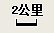
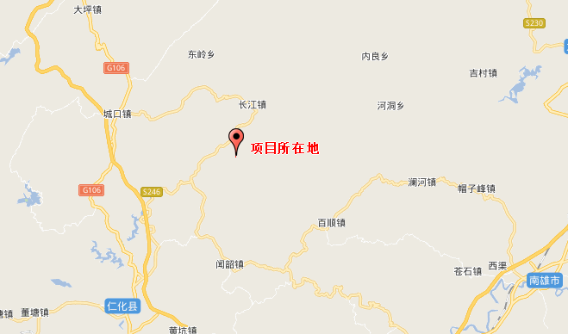
图1-1 地理位置图
2、主要原辅材料及产品方案
本项目以石英石矿和河道清於石、矿山石粉为原料，实现了废物的再利用，减少了环境污染，实现环境经济效益双丰收。项目用原材料主要化学成份是二氧化硅、碳酸钙，其次是少量的氧化铁和微量的锰、铜、铝、镁等元素及化合物。石英石矿和河道清於石、矿山石粉等原料经加工成石英砂或普通砂出售，整个工艺均为物理工艺，操作简单，污染小，效益回收快。
本项目产品为工业用石英砂和普通机制砂，其中石英砂年产量为1.5万立方米，普通机制砂年产量为1.5万立方米，合计年产量为3万立方米。原料全部外购，为广东杜氏矿业有限公司、仁化县建源石业有限公司产生的废石（协议见附件2、见附件3），原料年用量为7.8万吨（密度取2.6g/cm³）。
原料 | 原料来源 | 原料用量 | 产品 | 产量
石英石矿 | 广东杜氏矿业有限公司 | 3.9万吨/年 | 石英砂 | 1.5万m³/年（折合约3.7万吨/年）
河道清於石、矿山石粉 | 广东杜氏矿业有限公司、仁化县建源石业有限公司 | 3.9万吨/年 | 普通机制砂 | 1.5万m³/年（折合约3.7万吨/年）
3、项目工程组成及主要生产设备
项目主要设备见表1-2

表1-2 主要生产设备
序号 | 名称 | 数量 | 规格/型号（长*宽*高） | 用途
1 | 洗砂机 | 1台 | 2.5*2*2 | 洗砂
2 | 颚式破碎机 | 2台 | 3*2.5*6 | 对大石块进行破碎
3 | 振动筛 | 1套 | 5*1.2*4 | 筛选不同粒径的砂料
4 | 传输带 | 3条 | 12*0.6*6 | 输送物料
5 | 制砂机 | 1台 | 2.5*2*1.8 | 按要求生产不同粒径的产品
6 | 铲车 | 1台 | 小松LS-906 | 装卸物料
7 | 压滤机 | 1台 | 2.5*0.5*0.5 | 压滤泥沙
4、能源水耗
（1）给排水
项目用水由当地市政供水管网和附近山塘供给，项目用水主要为生产洗砂用水。本项目劳动定员5人，生活用水量约0.20m³/d，即60t/a；喷淋用水量为15000t/a，则项目年用水总量为15060t/a。本项目喷淋废水和初期雨水经收集、压滤后循环使用不外排。本项目废水主要为生活污水，生活污水产生量按用水量的90%计，则污水产生量为0.18m³/d（54m³/a）。生活污水用于项目周边林地浇灌，不外排。
（2）能源消耗
项目用电由当地供电所提供，主要用于生产设备运作和生活办公用电，项目年耗电量为约13.8万kW·h。
5、工作制度与劳动定员
（1）工作制度
年工作时间300天，每天8小时工作制。
（2）劳动定员
项目员工5人，均不在厂区内食宿。
6、项目平面布置图及四至图

项目平面布置图见 图1-2 ；本项目东面为水塘，其余三面均为山地，详见图1-3 项目四至图 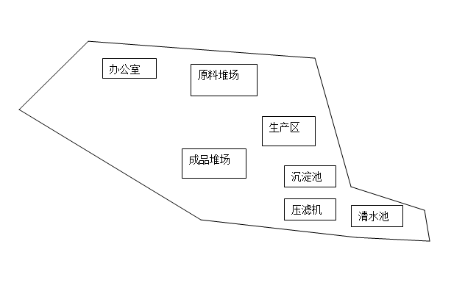
图1-2 项目平面布置图

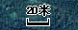
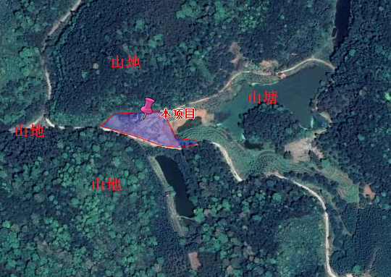
图1-3 项目四至图

（三）、选址合理性及产业政策相符性分析
1、选址合理性分析
本项目选址于仁化县长江镇地坪组东风林场，建设单位已与长江镇人民政府签订用地协议（附件4）。项目所在位置不在自然保护区、风景名胜区、饮用水源保护区等需特殊保护的区域内见图1-4。根据《韶关市环境保护规划刚要（2006-2020）》，本项目位于有限开发区，不在生态严控区范围内见图1-5，本项目是符合环境保护规划和土地规划，选址合理。
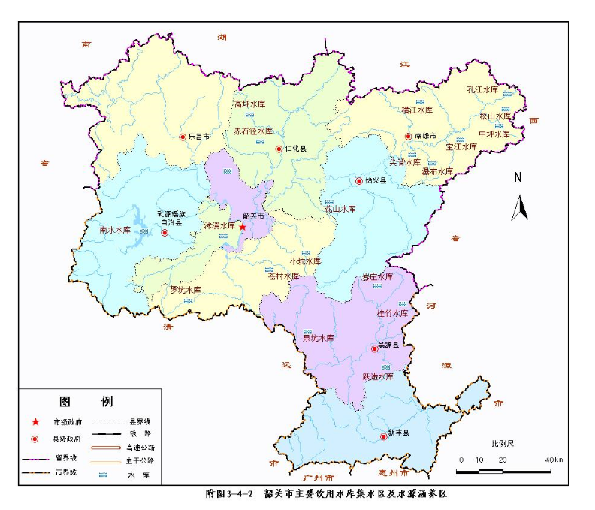
图1-4 韶关市饮用水源保护区

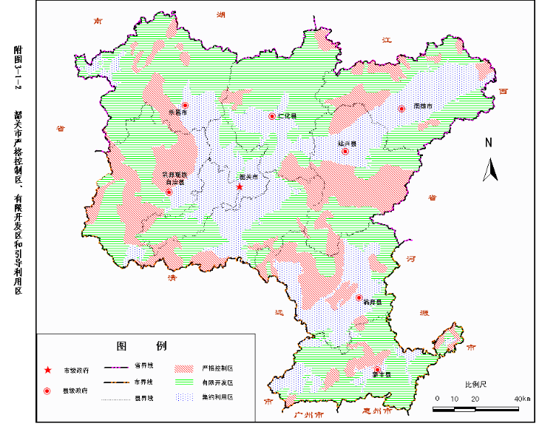
图1-5 韶关市生态严控

2、产业政策相符性分析
本项目属于《国民经济行业分类》（GB/T4754-2017）分类中“C3099 其他非金属矿物制品制造”，根据《产业结构调整指导目录（2011年本）》（2013年修改版），本项目不在其鼓励、限制和淘汰类项目之列，符合国家法律、法规和政策规定的，属允许发展类产业。本项目不在《市场准入负面清单（2018年版）》之列。本项目采用的设备及生产的产品符合国家《部分工业行业淘汰落后生产工艺装备和产品指导目录（2010 年本）》中的要求；因此，本项目建设符合国家产业政策。
综上所述，本项目符合当前国家相关产业政策，且选址合理。
与本项目有关的原有污染情况及主要环境问题：
本项目为新建项目，无与本项目有关的原有污染情况。
根据现场踏勘，本项目东面为水塘，其余三面均为山林，所在区域大气、水、声环境质量均能符合相应功能区划的要求，无突出环境问题。

二、建设项目所在地自然环境、社会环境简况
自然环境简况(地形、地貌、气候、气象、水文、植被、生物多样性等)：
1、地理位置
项目位于仁化县长江镇沙坪村地坪组东风林场，交通较为便利，项目中心坐标为东E 113°54'21.33"，N 25°18'21.32"，地理位置图见图1-1。
仁化县隶属于广东省韶关市，位于南岭山脉南麓，广东省北部，东经113°30′-114°02′，北纬24°56′-25°27′，东接江西省崇义、大余县、南雄市，北邻湖南省汝城县，南面紧邻韶关市区，是名副其实的粤、湘、赣三省交界地。县境内东西相距47.3公里，南北相距44公里（最宽处为67.65公里），西北至东南最短距11公里。全县边境长303.6公里，总面积2223平方公里。
2.地形、地貌、地质
仁化县地层发育较为齐全，主要有元古界、古生界、中生界、新生界地层，地貌大体北高南低，地形复杂，以山地丘陵为主，其中山地约占70%、丘陵约占20%、小平原占10%，总体走向为东南向，西北锡林峰高1394.5m，北东角范水山高1559.3m。以国家级风景名胜区命名的丹霞地貌，位于县城正南面，丹霞地貌共319km2，它集雄、险、奇、秀、幽于一体，揽锦水飞泉、旭日红云，以阳元山、阴元石、玉女拦江、童子拜观音等绝世奇观的地形地貌著称。
3.气候、气象
仁化县位于广东省北部，地处中亚热带南沿，属亚热带季风气候，受季风的影响，夏季盛行东南风和偏南风，冬季受来自纬度地区冷空气的影响，年主导风向为S，风向频率为8.1%。冷空气过境时，则以北风和偏北风为主，通常出现6-8级的偏北风。因受盆地地形影响，局地小气候较为突出，风速小，静风频率甚高(年静风频率为43.4%)。年平均气温较高，受副热带高压的影响，极端最高气温甚高，日照时间长，热量充足，空气湿度大，冬季有霜冻。降雨量和蒸发量均较大，上半年以锋面雨为主，下半年常受热带气旋影响，则以台风(热带气旋)雨为主，降雨量在时间和空间上的分布不均匀，4-9月的降雨量约占全年的68%。多年平均气温20.0℃，历年降雨总量平均达1682.6mm，年降雨日数为172天；年平均日照时数为1759.8小时，太阳辐射量为107.2千卡/平方米。初霜出现在12月10日，终霜出现在2月3日，霜期60天，霜日14天，无霜期305天。

4.水文
本项目位于广东省仁化县，仁化县水资源丰富，主要河流有锦江、浈江、董塘河、扶溪河等。锦江属珠江流域北江水系，是北江上游主源浈江的一级支流，发源于江西省崇义县竹洞，流经仁化县的长江、双合水、恩口、小水口、仁化县城、丹霞山、夏富、细瑶山，于芒坝江口汇入浈江。流域地理坐标为东经113°30′～114°02′，北纬24°54′～25°29′。流域集水面积1913平方千米，河长108千米，坡降1.71‰,总落差1061米。河流两侧分布的100 平方千米以上的支流有扶溪水、城口水、大麻溪、黎屋水及董塘水等5条。全流域耕地面积10093公顷。

5.植被及生物多样性
仁化县境内土地、森林资源丰富，全县拥有大量耕地面积、宜林面积、有林面积，森林覆盖率78%，活立木蓄积量750多万立方米，毛竹面积2.3万多公顷，毛竹蓄积量3100万多株，年产毛竹400多万条。全县植物资源丰富，有常绿阔叶、针叶乔木、灌木等，有81科、188属、478种。评价区属于城郊地带，植被覆盖率较高，由常绿人工松树林、竹木混杂林、灌木草丛及农田作物群落构成人工植被。厂址附近区域多为灌木草丛及农田作物，道路两侧多为桉树、榕树、樟树。
动物资源4个纲、26个目、53个科，其中兽类23种、飞行类89种、爬行类21种、水陆两栖类15种，共148种，列为国家一级保护动物的有华南虎、云豹等7种，二保护动物的有穿山甲、小灵猫等5种。
锦江自然鱼类有143种，约有30多种经济鱼类，主要有鳞、鲤、鲫鱼及四大家鱼等，各种鱼类分布量不大、产量不高，捕捞量很低。浮游植物约有302种，分属7门106属，以硅藻门、绿藻门和兰藻门居多，各占54.6%、28.8%、11.3%。浮游动物多年平均个数为207个/升，以原生生物占97.3%，生物量以枝角类居多，占50.1%。底栖动物丰富，有73属85种，还有还节动物、甲壳动物、帚形动物等，在流速大的砂质河段以黑螺科贝类为主，清水型砂质河段以底生毛笠目、鲑翅目、蜻蜓目等昆虫类幼虫较多，下游以蚬类为主。
本项目选址1km附近未发现国家和地方珍稀、濒危保护动植物。

- 区域环境功能区划

表2-1 区域环境功能区划
编号 | 功能区区划 | 建设项目所属类别
1 | 地表水功能区 | 项目周边地表水为仁化县锦江（仁化长江镇——仁化仁化镇）河段，根据《广东省地表水水环境功能区划》（粤府函[2011]29号），执行《地表水环境质量标准》(GB3838-2002)III类标准
2 | 环境空气功能区 | 属环境空气二类区，环境空气质量执行《环境空气质量标准》(GB3095-2012)及2018年修改单二级标准
3 | 声环境功能区 | 属声环境2类功能区，声环境质量执行《声环境质量标准》（GB 3096-2008）2类标准
4 | 是否基本农田保护区 | 否
5 | 是否风景保护区 | 否
6 | 是否水库库区 | 否
7 | 是否属于环境敏感区 | 否
8 | 是否污水处理厂集水范围 | 否
9 | 是否饮用水源保护区 | 否

社会环境简况（社会经济结构、教育、文化、文物保护等）：
1、经济水平
2018年全县生产总值（GDP）1187884万元，按可比价计算，比上年增长5.2％，其中，第一产业增加值184877万元，增长6%；第二产业增加值466045万元，增长3.6%，其中：工业增加值425431万元，增长2.5%；第三产业增加值536962万元，增长6.2%；三次产业对经济增长的贡献率分别为19.3%、25.3%和55.4%，分别拉动GDP增长1.01、1.31和2.88个百分点，三次产业结构比重为15.6:39.2：45.2。在第三产业中，交通运输仓储和邮政业增长2.9%；批发和零售业增长3%；食宿和餐饮业增长4.4%；金融业增长2.3%；房地产业增长8.9%；其他服务业增长9.4%。全县民营经济增加值62.67亿元，增长9.3%，占全县生产总值的比重为52.8%。按常住人口计算，人均地区生产总值5.6万元，按平均汇率折算为8499.6美元。
2、教育文化
教育事业蓬勃发展。全县拥有各类学校71所（含凡口，不含教学点），其
中：全县普通中小学29所，中职1所，特殊学校1所，幼儿园40所，在校学生人数37627人，增长0.9%。学龄儿童入学率100％，小学毕业升学率100％，初中毕业升学率98.6％。
2018年度全年全县共申请专利313件，其中发明专利申请28件，实用新型专利121件，外观设计专利164件；专利授权226件，其中发明专利授权6件，实用新型84件，外观设计136件。
2018年末全县有文化站11个，文化广场有22个。文化馆、博物馆、公共图书馆、青少年宫各1个，剧场、影剧院1个，公共图书馆总藏书量18.05万册，广播电视综合人口覆盖率100 %。
3、医疗卫生
2018年末全县有卫生医疗机构146个，其中：各类医院3间、卫生院11个，乡村医疗站 113个；床位753张，各类卫生技术人员1112人，其中：执业医师290人，执业助理医师127人，注册护士425人。农村自来水普及率91%，农村卫生厕所普及率97.5%。
4、人口与社会保障
2018年末全县常住人口21.18万人，比上年末增加0.12万人，其中城镇常住人口8.69万人，占常住人口的比重（常住人口城镇化率）为41.01%，比上年末提高0.89个百分点，户籍人口城镇化率为39.96%。全年出生人口2477人，出生率12.68‰；死亡人口1349人，死亡率6.9‰；自然增长率5.77‰。
社会保障体系不断完善。年末全县参加城乡养老保险人数81926人，增长6.9%，参加职工企业养老保险41038人，增长9.4%，参加职工医疗保险28402人，增长4.4%，参加职工失业保险13343人，增长5.5%;参加城乡居民基本医疗保险180681人，下降0.2%;参加生育保险19178人，增长4.6%，参加工伤保险19190人，增长4.3%，全县享受社会养老保险的离退休人员38009人，增长8.3%。
年末拥有敬老院11个，敬老院供养人数132人，五保老人月供养标准从700元/人提高到774元/人。全县11个镇(街)全部建立了最低生活保障制度，年末享受低保救济户1734户，享受低保救济3620人。
5、资源与文物保护
全县有自然保护区 3 个，自然保护区面积 6033 公顷，森林面积 249 万亩。年末林地面积 17.35 万公顷，森林覆盖率 78.9%，活立木蓄积量 1173 万立方米。
行政区域面积 2223 平方公里，其中，建成区面积 19.6 平方公里。建成区绿化覆盖率 39.6%。城市公园绿地面积 106.37 万平方米。全年平均气温为 20.2 摄氏度，年降水量 1656 毫米,比去年同期下降27.2%。
县域内文物古迹众多，现有全国重点文物保护单位3个，省级文物保护单位5个，县级文物保护单位63个，其中，拥有唐代的云龙寺塔、澌溪寺塔等14座古塔，被称为岭南古塔之乡，也是唐代佛教南移的第一站。还有国家级历史文化名村1个，省级古村落7个。把文物保护纳入了城市建设总体规划、城镇体系规划，要求建设工程选址要尽量避开各级文物保护单位，需要迁移拆除的文物要依法履行审批手续，统筹协调文物保护与城乡建设。并建立了一支以县文化局为主、乡镇文化站为枢纽，村干部、文物保护积极分子为骨干的文物保护网络，文物保护工作进入常态化、制度化。
经现场踏勘，本项目选址1km范围内无自然保护区、文物古迹等敏感点。

三、环境质量状况
建设项目所在地区域环境质量现状及主要环境问题（环境空气、地面水、地下水、声环境、生态环境等）
1.环境空气质量现状
根据《韶关市环境保护规划纲要（2006-2020）》，本项目厂址所在的区域环境空气质量属于二类区，执行《环境空气质量标准》（GB3095-2012）及2018年修改单二级标准。根据《2018年度韶关市环境质量报告书》，2018年韶关市仁化县环境空气质量状况良好，详见表3-1所示
表3-1 仁化县环境空气质量现状监测值（年平均值）
污染物 | 年评价指标 | 现状浓度 | 标准值 | 占标率/% | 达标情况
SO₂（ug/m³） | 年平均质量浓度 | 11 | 60 | 18.33 | 达标
NO₂（ug/m³） | 年平均质量浓度 | 16 | 40 | 40 | 达标
PM₁₀（ug/m³） | 年平均质量浓度 | 34 | 70 | 48.57 | 达标
PM_{2.5}（ug/m³） | 年平均质量浓度 | 26 | 35 | 74.29 | 达标
CO（mg/m³） | 95百分位数日平均质量浓度 | 1.2～1.6 | 4 | 30～40 | 达标
O₃（ug/m³） | 90百分位数最大8小时平均质量浓度 | 126～138 | 160 | 78.75～86.25 | 达标
根据表3-1中数据，本项目所在区域环境空气SO₂、NO₂、PM₁₀、PM_{2.5}、CO、O₃ 均符合《环境空气质量标准》（GB3095-2012）及2018年修改单中的二级标准，因此判定项目所在区域属于环境空气质量达标区。
2.水环境质量现状
本项目附近水体为锦江（仁化长江镇-仁化仁化镇）河段，根据《广东省地表水水环境功能区划》（粤府函[2011]29号），该河段执行《地表水环境质量标准》（GB3838-2002）中的III类标准。根据《2018年韶关市生态环境状况公报（2018年）》监测情况，2018年韶关市主要江河水系水质状况总体良好，水环境质量与上年相比无显著变 化。监测结果表明，全市10条主要江河（北江、武江、浈江、南水河、墨江、 锦江、马坝河、滃江、新丰江、横石水）23个监测断面（1个I类、18个Ⅱ类、4个Ⅲ类）的水质均达到水质目标要求，优良率为100%，与2017年持平; 达标率为 100%，其中13个省考断面较2017年（92.3%)上升7.7个百分点。韶关市地表水无劣V 类水体；城市建成区内无黑臭水体。
1个跨市河流交接断面（高桥断面）水质达标率为100%。
因此判定锦江（仁化长江镇-仁化仁化镇）河段水质现状达到III类标准，属于水质质量达标区。
3.声环境现状
根据《韶关市环境保护规划纲要（2006-2020）》，建设项目所属区域为环境噪声2 类标准适用区域，声环境质量执行《声环境质量标准》（GB 3096-2008）中的2 类标准（昼间60dB（A），夜间50dB（A））。根据《2018年韶关市生态环境状况公报（2018年）》监测情况，目前该区声环境质量现状均未超过相应的标准，声环境质量良好。韶关各县（市）城区区域环境噪声年平均值图见图3-1。

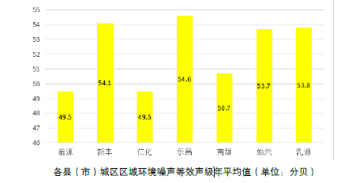
韶关市各县（市）城区区域环境噪声年平均值 图3-1
2018年仁化县城区环境噪声年平均为49.5dB(A),达到2类功能区标准。
4.生态环境现状
本项目所在位置仁化县长江镇沙坪村地坪组东风林场，东面为水塘，其余三面均为山林，生态环境质量良好。

主要环境保护目标（列出名单及保护级别）
1、水环境保护目标
项目的建设不影响到锦江的现状水质，锦江（仁化长江镇-仁化仁化镇）保护级别为《地表水环境质量标准》（GB3838-2002）III类标准。
2、环境空气保护目标
环境空气保护目标是周围地区的环境在项目建成后不受明显影响，保护该区域环境空气质量符合《环境空气质量标准》（GB3095-2012）及2018年修改单中的二级浓度限值。
3、声环境保护目标
声环境保护目标是确保项目建成后其周围声环境质量符合《声环境质量标准》（GB3096-2008）中的2类标准。
根据本项目工程特性和周边自然环境以及社会环境状况，确定本项目主要环境保护目标见表3-2，项目环境敏感点的分布情况见图3-2。
表3-2主要环境保护目标
名称 | 坐标/m |  | 保护对象 | 保护内容 | 环境功  能区 | 相对厂  址方位 | 相对厂界距离/m
名称 | X | Y
低坪村 | 315 | 971 | 居民 | 环境空气 | 大气二类区 | 东北 | 1020
漏茂村 | 0 | 427 | 居民 | 环境空气 | 大气二类区 | 北 | 427
七四五工厂村 | 0 | -492 | 居民 | 环境空气 | 大气二类区 | 南 | 492
河口坝 | -1322 | 200 | 居民 | 环境空气 | 大气二类区 | 西北 | 1337
良头村 | -1248 | 200 | 居民 | 环境空气 | 大气二类区 | 西北 | 1263
黄竹头下村 | 1106 | 1045 | 居民 | 环境空气 | 大气二类区 | 东北 | 1521
大村 | 1296 | 1529 | 居民 | 环境空气 | 大气二类区 | 东北 | 2004
官田村 | 1421 | -954 | 居民 | 环境空气 | 大气二类区 | 东南 | 1711
锦江 | -423 | 397 | 水环境 | 地表水 | III类水 | 西北 | 580
注：设本项目所在位置中心坐标（113°54'21.33"，25°18'21.32"）为原点（0,0），周围敏感点坐标取距离原点最近的位置。

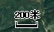
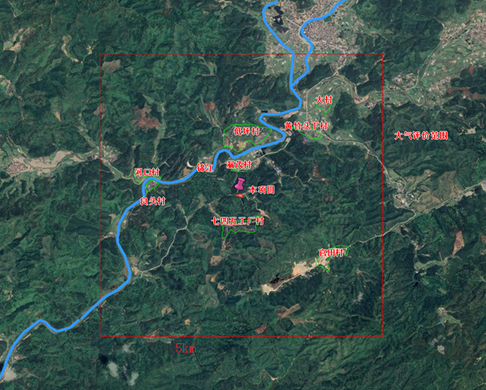

图3-2项目敏感点分布图

四、评价适用标准

环境质量标准 | 1、环境空气质量标准  根据《韶关市环境保护规划纲要（2006-2020）》，项目所在区域环境空气质量标准执行《环境空气质量标准》（GB3095-2012）2018年修改单中的二级标准，见表4-1。  表 4-1 环境空气质量标准（摘录）  2、地表水环境质量标准  本项目附近水体为锦江（仁化长江镇-仁化仁化镇）河段。根据《广东省地表水环境功能区划》(粤府函[2011]29号)，水质执行《地表水环境质量标准》（GB3838-2002）中的Ⅲ类水质标准，部分指标见表4-2。  表4-2 地表水环境质量标准（摘录） mg/L  3、声环境质量标准  根据《韶关市环境保护规划纲要（2006-2020）》，本项目所在区域为2  类声环境功能区，执行《声环境质量标准》（GB3096-2008）中 2 类功能区的  标准，具体标准见表 4-3：  表 4-3 声环境质量标准（摘录） 单位：Leq：dB(A)
  项目 | 浓度限值 mg/m³
  项目 | 年均 | 日平均 | 小时平均
  PM₁₀ | 0.07 | 0.15 | －
  PM_{2.5} | 0.035 | 0.075 | －
  SO₂ | 0.06 | 0.15 | 0.50
  NO₂ | 0.04 | 0.08 | 0.20
  O₃ | - | 0.16（8H） | 0.20
  CO | - | 4 | 10
  TSP | 200 | 300 | -
  序号 | 项目 | Ⅲ类 | 标准来源
  1 | PH 值 | 6～9 | 《地表水环境质量标准》（GB3838-2002）III类
  2 | CODcr | ≤ 20 | 《地表水环境质量标准》（GB3838-2002）III类
  3 | NH₃-N | ≤ 1.0 | 《地表水环境质量标准》（GB3838-2002）III类
  4 | BOD₅ | ≤ 4 | 《地表水环境质量标准》（GB3838-2002）III类
  5 | 溶解氧 | ≥ 5 | 《地表水环境质量标准》（GB3838-2002）III类
  6 | TP | ≤ 0.2 | 《地表水环境质量标准》（GB3838-2002）III类
  7 | 挥发酚 | ≤ 0.005 | 《地表水环境质量标准》（GB3838-2002）III类
  8 | 石油类 | ≤ 0.05 | 《地表水环境质量标准》（GB3838-2002）III类
  9 | 粪大肠杆 | ≤ 10000 | 《地表水环境质量标准》（GB3838-2002）III类
  类别 | 昼间 | 夜间
  2类 | 60 | 50
污染物排放标准 | - 大气污染物排放标准  运营期无组织排放的粉尘执行广东省《大气污染物排放限值》（DB44/27-2001）第二时段无组织排放监控浓度限值，即周界外最高浓度点不超过1.0mg/m³。  2、水污染物排放标准  本项目生产废水经沉淀池后循环利用，不外排。生活污水经过三级化粪池处理达《农田灌溉水质标准》（GB5084-2005）旱作标准后，用于厂区周边林地浇灌，具体标准见表4-4。  表4-4 《农田灌溉水质标准》（GB5084-2005） 单位：mg/L  3、噪声  项目运营期噪声排放执行《工业企业厂界环境噪声排放标准》（GB12348-2008）中的2类标准，即昼间≤60dB（A）、夜间≤50dB（A）。  4、固体废物  固体废物管理遵照《中华人民共和国固体废物污染环境防治法》、《广东省固体废物污染环境防治条例》执行，一般固体废物执行《一般工业固体废物贮存、处置场污染控制标准》（GB18599-2001），同时执行《关于发布<一般工业固体废物贮存、处置场污染控制标准>（GB18599-2001）等3项国家污染物控制标准修改单的公告》（2013年第36 号）。
  项目 | pH(无量纲) | COD | BOD₅ | SS | 氨氮
  GB5084-2005  旱作灌溉用水标准 | 5.5-8.5 | ≤200 | ≤100 | ≤100 | -
总量控制指标 | 本项目生产过程中大气污染物主要为无组织排放的粉尘，不涉及 SO₂ 和  NO_{X}；生产废水循环使用不外排；生活污水经三级化粪池处理后回用于厂区周边林地浇灌，因此本项目无需分配总量控制指标。

五、建设项目工程分析
工艺流程简述（图示）：
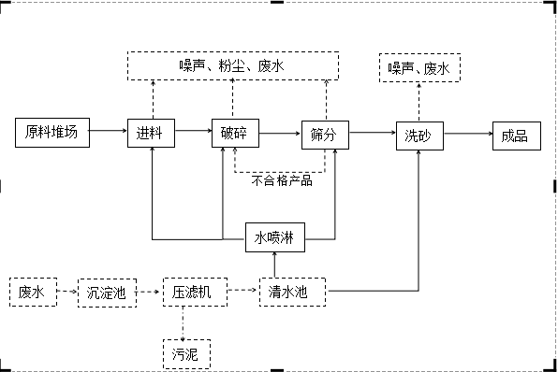
图5-1.生产工艺流程图
主要工艺说明：
本项目工艺流程相对简单，原材料通过汽车运输到原料堆场，接着把原材料从堆场送入破碎机进行第一次破碎，出料由胶带输送机送入振动筛进行分离，小颗粒物料被输送到洗砂机处水洗直接得到成品。未达到成品粒度要求的物料由胶带输送机送入破碎机进行第二次破碎，再经制砂机制成成不同粒径的成品砂。
产污环节：装卸、输送、破碎和筛分过程均会产生粉尘，采取洒水或喷淋方式进行抑尘。
本项目产生废水环节主要为破碎、振动筛、洗砂等喷淋废水。喷淋废水携带粉尘和泥沙一起流入沉淀池内，池内废水经压滤机压滤后流入清水池内继续循环利用，压滤后的污泥外售给相关的制砖厂作为原料使用。
主要污染工序：
一、施工期
本项目租用长江镇沙坪村地坪组东风林场原有场地，将原有土地重新平整，利用原有平房作管理用房，空地作为原料堆放场地、设备安装场地及产品堆放场地，在场地上安装设备及增加沉淀、清水池后即可投入生产。主要环境影响为施工扬尘、噪声、废料和生活垃圾等，故这一阶段对环境的影响较小，随着施工期的结束而消失。
因此不对其进行施工期污染源分析。
二、运营期
（一）废气
石料破碎和筛分过程、车辆运输装卸过程和堆场堆放过程中会产生粉尘。
（1）工艺粉尘
本项目工艺粉尘主要为原料破碎、振动筛分时产生，根据《工业污染源核算》（2007），一破工序的产尘系数为 0.001kg/t，二破以上工序的产尘系数为 0.004kg/t，本次产尘系数类比二破以上工序产尘系数按0.004kg/t 计，本项目年加工砂石量为7.8万吨，则本项目工艺粉尘产生量为0.312t/a。本项砂石原料通过喷淋洒水，可减少80%以上的粉尘，则本项目工艺粉尘无组织排放量可控制在0.0624t/a。
- 装卸扬尘
项目砂石的卸载过程会产生一些粉尘，在卸载过程中产生的粉尘可利用以下公式进行计算：自卸汽车卸料起尘量，推荐选用山西环保科研所、武汉水运工程学院提出的经验公式估算，经验公式为：
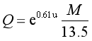
式中：Q——自卸汽车卸料起尘量，g/次；
u——平均风速，m/s；（取值1.0m/s）；
M——汽车卸料量，t。（取值30 t）；
通过计算得：Q=4.09g/次
项目每年需装卸砂石共7.8万吨，需要约荷载30t的车辆运输约2600车次，因此项目自卸汽车卸料起尘量为0.0106 t/a。建设单位采取洒水降尘措施，同时尽量选择无风或者微风的天气条件下进行装卸，可降低粉尘的产生量90%，则装卸料粉尘排放量为0.00106t/a，为无组织排放。
（3）堆场起尘
本项目厂区内设置原料堆场和成品堆场各一处，面积共计1000m²，原料、产品堆放过程中，当表层水分挥发后，会形成表面粉末料，在干燥或大风的天气，容易产生扬尘。起尘量按以下西安冶金建筑学院干堆扬尘速率计算公式：
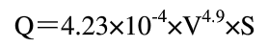
式中，Q一堆场起尘量，（mg/s） ；
S一堆场面积(m²)，为1000m² (其中：原料堆场400 m²，成品堆场600 m²) ;
V一起尘风速(m/s)，本项目取仁化县近年平均风速1.6m/s；
经计算，如不采取任何控制措施，起风天气堆场的起尘量约为4.232mg/s (0.1335t/a)。在生产过程，工作人员需根据实际情况实时的向堆场表面喷洒适量的水，保证堆场物料处于湿润状态，降低扬尘产生量，在平时物料堆放过程(尤其是大风天气)，采用防尘网(或彩条布)进行覆盖；通过采取上述控制措施，能够降低约70%的堆场扬尘量，则堆场扬尘在采取有效措施产生量约为0.04t/a，属于无组织排放。
（4）汽车运输扬尘
车辆行驶产生的扬尘，在道路完全干燥的情况下，可按下列经验公式计算：
Q=0.123(V/5)×(W/6.8)^{0.85} ×(P/0.5)^{0.75}
式中：Q——汽车行驶时的扬尘，kg/km·辆；
V——汽车速度，km/h；（取值10 km/h）
W——汽车载重量，t；（空车取值15t，重载车取值45t）
P——道路表面粉尘量，kg/m²
本项目车辆在厂区行驶距离按50m计，空车重约15t，重载车重约45t，原料运入和产品运出平均每天发车空载、重载各17辆次；本项目空车及重车以速度10km/h行驶，不洒水时地面清洁程度以P=0.2kg/m2 计。则项目汽车动力起尘量为0.504t/a。
建设单位采取洒水抑尘等有效措施，汽车动力起尘量可减少90%，则汽车运输扬尘排放量为0.0504t/a，属于无组织排放。
综上所述，本项目运营期废气颗粒物排放总量为：0.14676t/a。
（二）废水
本项目运营期产生的废水主要为道路和堆场降尘用水、破碎筛选工序喷淋用水、生活污水、初期雨水、洗沙废水。
（1）道路和堆场降尘用水
项目道路面积约150m²，为减小道路扬尘，将运输道路进行硬化；运输道路进行洒水，按平均2L/ m²·次，每天洒水2 次（雨天不进行喷洒），则道路洒水抑尘用水量为0.6 m³/d、90m³/a（以150d 计）。
项目设置1 个400m² 原料堆场及一个600m² 成品堆场，为了控制堆场风力扬尘，要求企业晴天每天洒水2~3 次，按每天洒水3 次计算，每平方米用水量0.5L，则每日用水量为约1.5 m³，年用水量225m³（以150d 计）。这部分水蒸发或存于产品中。
因此，本项目道路、堆场降尘用水合计2.1m³/d（315m³/a，以150d 计），部分水被蒸发，无废水排放。
（2）破碎筛选工序喷淋用水
为减少工程运行时粉尘排放量，建设单位购置1台水喷淋装置，对破碎、筛分工序进行洒水降尘，喷头喷水速率为0.5m³/h，则喷淋用水量为4m³/d（1200m³/a），
部分水蒸发损耗、石料带走（约10%），则喷淋废水产生量为3.6m³/d（1080m³/a），由沟渠汇入沉淀池，经压滤机压滤后循环回用，不外排。
（3）生活污水
项目员工人数为5人，均不在厂区食宿。根据《广东省用水定额》（DB44/T1461-2014）生活用水系数按0.04m³/人·日计算，年工作天数为300天，则项目生活用水量为60t/a。产污系数按0.9计算，则生活污水产生量为54t/a。项目生活污水主要含COD、BOD₅、SS、NH₃-N等污染物，项目生活污水产生情况见下表5-2。
表5-2 项目生活污水产生情况一览表
类别 |  | 污水量（t/a） | COD | BOD₅ | SS | NH₃-N
生活  污水 | 产生浓度（mg/L） | / | 300 | 150 | 200 | 30
生活  污水 | 产生量(t/a) | 54 | 0.023 | 0.011 | 0.015 | 0.002
本项目生活污水经三级化粪池处理达《农田灌溉水质标准》（GB5084-2005）旱作标准后用于厂区周边林地浇灌。
（4）初期雨水
初期雨水主要为下雨前15min冲刷本项目建设区形成的废水，该废水含悬浮物浓度较高，因此，需进行收集处理。考虑暴雨强度与降雨历时的关系，假设日平均降雨量集中在降雨初期3小时（180分钟）内，估计初期（前15分钟）雨水的量，其产生量可按下述公式进行计算：
年均初期雨水量=所在地区年均降雨量×产流系数×集雨面积× 15/180
根据《环境影响评价技术导则 地面水环境》(HJ2.3-2018) 中表15推荐值，本项目堆场、加工区、道路等参照砖砌地面的产流系数可取值0.8，韶关市多年平均降雨量为1888.6mm，本项目占地面积3300m²，除去场区构筑物、沉淀池等面积，集雨面积约为2600 m²，初期雨水收集时间占降雨时间的值为15/180=0.083。通过计算，本项目的初期雨水产生量约为327.4 m³/a，1.09 m³/d (按300天计)。
根据《给水排水设计手册》 (1973版)中韶关暴雨强度计算公式：
$q=\frac{\text{958}(1+0\text{.}\text{63}\text{lg}P)}{t^{{}^{0\text{.}\text{544}}}}$
式中：q — 暴雨强度，L/（s•ha）；
P — 设计重现期，一般取0.5～3年，本项目取1年；
t — 降雨历时，min，本项目取15 min。
雨水设计流量采用下式计算：
$$L_{\text{Ai}}$$
式中：Q — 流量，L/s；
Ψ — 径流系数，综合径流系数0.7～0.85，本项目取0.8；
q — 暴雨强度，L/（s•ha）；F — 汇水面积，ha。
由韶关市暴雨强度公式计算得韶关暴雨强度为219.57L/(s•ha)。本项目初期雨水集雨面积约为2600 m²，则初期雨水流量为45.67L/s。本项目降雨历时取15 min，经核算，暴雨初期雨水产生量为41.10m³/次。
项目建成后，暴雨会产生较大的地表径流，对原料和产品造成冲刷，产生含有大量泥沙的污水，雨中沉淀物主要为泥沙，厂区雨水经排水沟排入初期雨水沉淀池，经压滤机压滤后回用于厂区洒水降尘，不外排。
（5）洗沙用水
根据建设单位提供资料，本项目正常工况下洗砂用水量为50m³/d，15000m³/a。部分洗沙用水（约10%）由成品砂带走，则洗砂废水产生量为45m³/d，13500m³/a。洗砂废水中夹带砂、泥，主要污染物为SS，项目拟建沉淀池收集洗砂废水，废水再经压滤机压滤处理后回用于生产工序，不外排。
（6）项目水平衡
本项目水平衡见图5-2
损耗2.1
道路、堆场降尘用水
2.1
49.69
0.31
损耗5
洗砂用水
清水池
初期雨水
1.09
6.61
45
新鲜水
4
3.6
损耗0.4
沉淀池
喷淋用水
0.2
0.18
损耗0.02
生活用水
三级化粪池
林地浇灌

图5-2 项目水平衡（单位m³/d）
（三）噪声
本项目噪声主要来自破碎机、振动筛及车辆运输等设备，噪声级范围在70～90dB(A)之间。各噪声源源强如下表所示。
表5-5 项目各噪声源源强一览表
序号 | 设备名称 | 声级强度[dB(A)]
1 | 振动筛 | 70-85
2 | 颚式破碎机 | 80-90
3 | 皮带输送机 | 75~80
4 | 洗砂机 | 80-90
（四）固体废物
本项目运营期产生的固体废物包括沉淀池泥沙、生活垃圾。
（1）沉淀池泥沙
沉淀池废水经压滤机后会有泥沙产生，类比同类型项目，泥沙产生量约为成品5%，则本项目泥沙量为3900 T/a，回收处理后外售给制砖企业作原料。
（2）生活垃圾
本项目定员5人，生活垃圾按0.5kg/人·d计算，则生活垃圾产生量为 2.5kg/d，合计约0.75t/a，全部由环卫部门统一运走。

六、项目主要污染物产生及预计排放情况
内容  类型 | 排放源  （编号） | 污染物  名称 | 处理前产生浓度及产生量（单位） | 排放浓度及排放量  （单位）
大气污染物 | 工艺粉尘 | 颗粒物 | 0.312t/a | 0.0624t/a
大气污染物 | 堆场扬尘 | 颗粒物 | 0.1335t/a | 0.04t/a
大气污染物 | 汽车运输扬尘 | 颗粒物 | 0.504t/a | 0.0504t/a
大气污染物 | 装卸料粉尘 | 颗粒物 | 0.0106t/a | 0.00106t/a
水  污  染  物 | 生活污水 | CODcr、BOD₅、NH₃-N、SS | 54t/a | 0
水  污  染  物 | 洗砂废水 | SS | 13500m³/a | 0
水  污  染  物 | 进料、破碎、筛分工序喷淋废水 | SS | 1080m³/a | 0
水  污  染  物 | 初期雨水 | SS | 327.4 m³/a | 0
固体废物 | 压滤机 | 泥沙 | 3900t/a | 0
固体废物 | 厂区 | 生活垃圾 | 0.75t/a | 0
噪声 | 机械设备 | 机械噪声 | 70～90dB（A） | 达《工业企业厂界噪声排放标准》（GB12348-2008）中的2 类标准
主要生态影响：
项目周边无生态敏感点，运营期所排放的污染物量少，而且不存在对土壤、植被等造成危害的污染物，因此项目正常运营对生态基本没有影响。
项目必须加强管理，严格执行本环评提出的各项污染防治措施，项目投入运营后应加强绿化建设，改善和美化生态环境。
总之，在科学规划和严格管理的保障下，只要按照相关环境保护标准进行严格管理， 发现问题并及时解决处理，项目建设和运行对区域生态环境将不会有明显影响。

七、环境影响分析与防治措施
施工期环境影响简要分析：
本项目租用长江镇沙坪村地坪组东风林场原有场地，将原有土地重新平整，利用原有平房作管理用房，空地作为原料堆放场地、设备安装场地及产品堆放场地，在场地上安装设备及增加沉淀、清水池后即可投入生产。主要环境影响为施工扬尘、噪声、废料和生活垃圾等，故这一阶段对环境的影响较小，随着施工期的结束而消失。
运营期环境影响分析
1、水环境影响分析
（1）评价等级的确定
建设项目地表水环境影响评价等级按照影响类型、排放方式、排放量或影
响情况、受纳水体环境质量现状、水环境保护目标等综合确定。水污染影响型建设项目根据排放方式和废水排放量划分评价等级，见下表。
水污染影响型建设项目评价等级判定表7-1
评价等级 | 判定依据
评价等级 | 排放方式 | 废水排放量Q/（m³/d）；水污  染物当量数W/无量纲
一级 | 直接排放 | Q≥20000 或W≥600000
二级 | 直接排放 | 其他
三级A | 直接排放 | Q<200 且W<6000
三级B | 间接排放 | —
项目中生产废水收集、压滤后回用，不外排；生活污水经三级化粪池处理后用于厂区周边林地浇灌，不外排；初期雨水收集、压滤后用于生产，不外排；根据《环境影响评价技术导则地表水环境》（HJ 2.3—2018），表7-1及工程分析可知，本项目地表水环境影响评价等级为三级B。
(2)废水去向
本项目生活污水经三级化粪池处理后达《农田灌溉水质标准》（GB5084-
2005）旱作标准后用于厂区周边林地浇灌，不外排；洗砂废水经沉淀池、压滤机处理后回用不外排；破碎、筛分工序喷淋废水、初期雨水经沉淀池收集、压滤后，回用不外排；道路、堆场降尘用水全部蒸发损耗，无废水产生。
表7-2 废水类别、污染物及污染治理设施信息表
序号 | 废水  类别 | 污染物种类 | 排放去向 | 排放规律 | 污染治理设施 |  |  | 排放口编号 | 排放口设置是否符合要求 | 排放口  类型
 |  |  |  |  | 污染物治理设施编号 | 污染物治理设施名称 | 污染物治理设施工艺 | 排放口编号 | 排放口设置是否符合要求 | 排放口  类型
1 | 生活污水 | CODcr、BOD_{5、}NH₃-N、SS | 用于厂区周边林地浇灌 | - | - | 三级化粪池 | 沉淀+厌氧 | 无 | □是  口 否 | □企业总排  口雨水排放  口清净下水排放  口温排水排放  口车间或车间处理设施排放口
2 | 喷淋废水、初期雨水 | SS | 循环利用 | - | - | 压滤机 | 压滤 | 无 | □是  口 否 | □企业总排  口雨水排放  口清净下水排放  口温排水排放  口车间或车间处理设施排放口

(3)废水治理措施可行性
项目生活污水产生量为0.54t/d，产生量很小，且生活污水水质较为简单。
林地浇灌用水量按每天2.0L/m²，则需林地面积270m²，厂区周边林地面积较大（超过1000平方米，所需的浇灌水量远大于回用水量），可完全容纳本项目产生的生活污水量。洗砂废水、破碎和筛分工序喷淋废水和初期雨水主要污染物为悬浮物，合计产生量为49.69m³/d，建设单位拟建设总容积为100m³ 沉淀池，用于收集产生的废水，经压滤机压滤处理后可回用于生产用水。
根据工程分析，项目初期雨水产生量为42.47m³/次，初期雨水经排水沟排入沉淀池，沉淀池容积扣洗砂废水、破碎和筛分工序喷淋废水（48.6m³），剩余51.4m³，可完全容纳15min 暴雨冲刷产生的初期雨水。
（4）地表水环境影响评价自查情况
表7-3 地表水环境影响评价自查表
工作内容 |  | 自查项目
影  响  识别 | 影响类型 | 水污染影响型 ☑；水文要素影响型 口
影  响  识别 | 水环境保护目标 | 饮用水水源保护区口；饮用水取水口 口；涉水的自然保护区 口；重要湿地 口；重点保护与珍稀水生生物的栖息地 口；重要水生生物的自然产卵及索饵场、越冬场和洄游通道、天然渔场等渔业水体 口；涉水的风景名胜区 口；其他 口
影  响  识别 | 影响途径 | 水污染影响型 |  |  |  |  |  |  | 水文要素影响型
影  响  识别 | 影响途径 | 直接排放 口；间接排放 口；其他☑ |  |  |  |  |  |  | 水温 口；径流 口；  水域面积 口
影  响  识别 | 影响因子 | 持久性污染物口；有毒有害污染物口；非持久性污染物 ☑；PH值 口；热污染 口；富营养化 口；其他 □ |  |  |  |  |  |  | 水温 口；水位（水深） 口；流速 口；流量口；其他
评价等级 |  | 水污染影响型 |  |  |  |  |  |  | 水文要素影响型
 |  | 一级 口；二级 口；三级A 口；  三级B☑ |  |  |  |  |  |  | 一级 口；二级 口；  三级A 口；三级B 口
现  状  调  查 | 区域污  染源 | 调查项目 |  |  |  |  |  |  | 数据来源
现  状  调  查 | 区域污  染源 | 已建 口；在建 口；拟建 口；其他 口 |  |  | 拟替代的污染源 口 |  |  |  | 排污许可证 口；环评 口；环保验收 口；既有实测 口；现场监测 口；入河排放口数据 口；其他 口
现  状  调  查 | 受影响水体水环境质量 | 调查时期 |  |  |  |  |  |  | 数据来源
现  状  调  查 | 受影响水体水环境质量 | 丰水期 口；平水期 口；枯水期 口；冰封期 口；春季 口；夏季 口；冬季 口 |  |  |  |  |  |  | 生态环境保护主管部门☑；  补充监测 口；其他 口
现  状  调  查 | 区域水资源开始利用状况 | 未开发口；开发量40%以下 口；开发量40%以上 口
现  状  调  查 | 水文情势调查 | 调查时期 |  |  |  |  |  |  | 数据来源
现  状  调  查 | 水文情势调查 | 丰水期口；平水期 口；枯水期 口；冰封期 口；春季 口；夏季口；冬季 口 |  |  |  |  |  |  | 水行政主管部门 口；补充监测 口；其他口
现  状  调  查 | 补充监测 | 监测时期 |  |  |  |  |  |  | 监测因子 |  |  | 监测断面或点位
现  状  调  查 | 补充监测 | 丰水期 口；平水期 口；枯水期 口；冰封期 口；春季 口；夏季 口；冬季 口 |  |  |  |  |  |  | （ ） |  |  | 监测断面或点位数（）个
现  状  评  价 | 评价范围 | 河流：长度（）km；湖库、河口及近岸海域：面积（）km2
现  状  评  价 | 评价因子 | （CODcr、BOD_{5、}NH₃-N、SS）
现  状  评  价 | 评价标准 | 河流、湖库、河口：I类 口；II类 口；III类☑；IV类 口；V类 口；近岸海域：第一类 口；第二类 口；第三类 口；第四类 口；  规划年评价标准（）
现  状  评  价 | 评价时期 | 丰水期 口；平水期 口；枯水期 口；冰封期 口；  春季 口；夏季 口；冬季 口
现  状  评  价 | 评  价  结  论 | 水环境功能区或水功能区、近岸海域环境功能区水质达标状况 ：达标☑；不达标 口  水环境控制或断面水质达标状况：达标口；不达标 口  水环境保护目标质量状况：达标 口；不达标 口  对照断面、控制断面等代表性断面的水质状况 口：达标 口；不达标 口  底泥污染评价 口  水资源与开发利用程度及期水文情势评价口  水环境质量回顾评价 口  流域（区域）水资源（包括水能资源）与开发利用总体状况、生态流量管理要求与现状满足程度、建设项目占用水域空间的水流状况与河湖演变状况 口 |  |  |  |  |  |  |  |  |  |  | 达标区 ☑  不达标区口
影  响  预  测 | 预测范围 | 河流：长度（/）km；湖库、河口及近岸海域：面积（/）km2
影  响  预  测 | 预测因子 | （ / ）
影  响  预  测 | 预测时期 | 丰水期口；平水期 口；枯水期 口；冰封期 口；春季口；夏季 口；冬季 口
影  响  预  测 | 预测情景 | 建设期 口；生产运行期 口；服务期满后 口  正常工况口；非正常工况 口  污染控制和减缓措施方案 口  区（流）域环境质量改善目标要求情景 口
影  响  预  测 | 预测方法 | 数值解 口：解析解 口；其他 口  导则推荐模式 口：其他口
影  响  评  价 | 水环境影  响评价 | 排放口混合区外满足水环境管理要求 口  水环境功能区或水功能区、近岸海域环境功能区水质达标 口  满足水环境保护目标水域水环境质量要求口  水环境控制单元或断面水质达标 口  满足重点水污染物排放问题控制指标要求，重点行业建设项目，主要污染物排放满足等量或减量替代要求 口  满足区（流）域水环境质量改善目标要求 口  水文要素影响型建设项目同时应包括水文情势变化评价、主要水文特征值影响评价、生态流量符合性评价 口  对于新高或高速入河（湖库、近岸海域）排放口的建设项目，应包括排放口设置的环境合理性评价 口  满足生态保护红线、水环境质量底线、资源利用上线和环境准入清单管理要求☑
影  响  评  价 | 污染源排放量核算 | 污染物名称 |  |  |  | 排放量/（t /a） |  |  |  |  | 排放浓度(mg/L)
影  响  评  价 | 污染源排放量核算 | COD_{cr} |  |  |  | 0 |  |  |  |  | /
影  响  评  价 | 污染源排放量核算 | NH₃-N |  |  |  | 0 |  |  |  |  | /
影  响  评  价 | 替代源排放情况 | 污染源名称 |  | 排污许可证编号 |  |  | 污染物名称 |  |  | 排放量/（t /a） |  |  |  | 排放浓度(mg/L)
影  响  评  价 | 替代源排放情况 | （/） |  | （/） |  |  | （/） |  |  | （/） |  |  |  | （/）
影  响  评  价 | 生态流量确定 | 生态流量：一般水期（ ）m3/s;鱼类繁殖期（）m³/s;其他（ ）m³/s  生态水位：一般水期（ ）m;鱼类繁殖期（）m;其他（ ）m
防  治  措  施 | 环保措施 | 污水处理设施 ☑；水文减缓设施 口；生态流量保障设施 口；  区域削减 口；依托其他工程措施 □；其他 口
防  治  措  施 | 监  测  计  划 |  | 环境质量 |  |  |  |  | 污染源
防  治  措  施 | 监  测  计  划 | 监测方法 | 手动 口；自动 □；  无监测□ |  |  |  |  | 手动 ☑；自动 □；  无监测□
防  治  措  施 | 监  测  计  划 | 监测点位 | （） |  |  |  |  | （1）
防  治  措  施 | 监  测  计  划 | 监测因子 | （） |  |  |  |  | （COD_{Cr}、BOD₅、SS、NH₃-N））
防  治  措  施 | 污染物排放清单 | 口
评价结论 |  | 可以接受☑；不可以接受 口
注：“口”为勾选项，可√；“（）”为内容填写项；“备注”为其他补充内容。
综上所述，本项目运营期间无废水外排，废水治理措施可行，对周边地表水环境影响较小。
2、环境空气影响分析
本项目运营期废气污染物主要为工艺粉尘、堆场扬尘和汽车运输扬尘，均
为无组织排放，无组织粉尘排放情况见表7-4。
项目无组织粉尘排放情况一览表7-4
序号 | 产生源 | 排放量（t/a） | 排放速率（kg/h） | 面源有效排放高度(m)
1 | 工艺粉尘 | 0.0624 | 0.026 | 6
小计 |  | 0.0624 | 0.026 | 6
2 | 堆场扬尘 | 0.04 | 0.00457 | 3.5
3 | 运输扬尘 | 0.0504 | 0.021 | 3.5
4 | 装卸粉尘 | 0.00106 | 0.000044 | 3.5
小计 |  | 0.09146 | 0.025614 | 3.5

大气环境影响预测
- 评价等级判定
根据《环境影响评价技术导则—大气环境》（HJ2.2－2018）的规定，选择项目污染源正常排放的主要污染物及排放系数，采用附录 A 推荐的AERSCREEN 估算模型计算项目污染源的最大环境影响。根据项目污染源初步调查结果，分别计算项目排放主要污染物的最大地面空气质量浓度占标率 P_{i}及第i个污染物的地面空气质量浓度达到标 准值的10%时所对应的最远距离D10%，最大地面浓度占标率 P_{i}定义如下所示。评价等级按表7-5的分级判据进行划分。
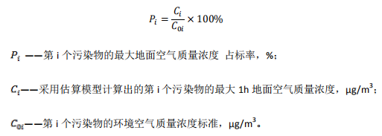
表7-5 评价等级判别表
评价工作等级 | 评价工作等级判据
一级 | Pmax≥10%
二级 | 1%≤Pmax＜10%
三级 | Pmax＜1%
（2）污染源强及参数
根据《环境影响评价技术导则 大气环境》（HJ2.2-2018）及本项目排污特征，选取外排废气中粉尘作为AERSCREEN估算模型的估算对象，对应的评价因子选取颗粒物（TSP）。项目污染源参数设置情况以及评价因子、评价标准见表7-6和7-7。
表7-6 项目运营期废气排放源参数一览表
排放源 | 污染物 | 排放高度（m） | 面源长度（m） | 面源宽度（m） | 年排放小时数（h） | 排放  工况 | 排放速率  （kg/h）
原料堆场、产品堆场、厂区道路 | 颗粒物 | 3.5 | 60 | 50 | 2400 | 正常 | 0.025614
生产区 | 颗粒物 | 6 | 60 | 50 | 2400 | 正常 | 0.026
备注：本次评价将项目原料堆场、产品堆场及经常行驶的道路视为一个面源，面源有效高度为3.5m；生产区视为一个面源，面源有效高度取设备平均高度6m。

表7-7 评价因子和评价标准
评价因子 | 平均时段 | 标准值μg/m³ | 折算1h均值μg/m³ | 标准来源
TSP | 24h平均 | 300 | 900 | 《环境空气质量标准》（GB3095-2012及其2018年修改单）二级标准值
备注：1.根据《环境影响评价技术导则——大气环境》（HJ2.2-2018），对仅有8h平均质量浓度限值、日平均质量浓度限值或年平均质量浓度限值的，可分别按2倍、3倍、6倍折算为1h平均质量浓度限值
（3）估算模型及相关参数
采用《环境影响评价技术导则 大气环境》（HJ2.2-2018)中推荐中的AERSCREEN估算模型进行估算分析。估算模型参数见表7-8：
表7-8 估算模型参数
参数 |  |  | 取值
城市/农村选项 | 城市/农村 |  | 农村
城市/农村选项 | 人口数（城市选项时） |  | /
最高环境温度/℃ |  |  | 38.3
最低环境温度/℃ |  |  | 0
土地利用类型 |  |  | 阔叶林
区域湿度条件 |  |  | 潮湿气候
是否考虑地形 |  | 考虑地形 | □是 ☑否
 |  | 地形数据分辨率/m | /
是否考虑岸线熏烟 |  | 考虑岸线熏烟 | □是 ☑否
 |  | 岸线距离/km | /
 |  | 岸线方向/ | /

（4）估算结果及评价分析
根据《环境影响评价技术导则 大气环境》（HJ2.2-2018），采用推荐模式AERSCREEN进行估算，估算结果统计见表7-9及图7-1：
表7-9 估算结果统计一览表
项目 | 污染源 | 污染因子 | 最大落地浓度mg/m³ | Pmax/% | Pmax距离/m | D10%/m | 推荐评价等级
面源 | 原料堆场、产品堆场、厂区道路 | 颗粒物 | 1.84E-02 | 6.33 | 168 | / | 二级
面源 | 生产区 | 颗粒物 | 4.55E-02 | 5.05 | 33 | / | 二级

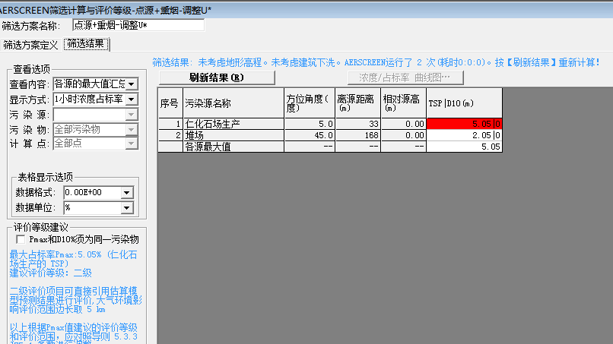
图7-1运算结果图
根据估算结果可知，本项目正常排放的污染物的最大占标率均小于10%，本次大气环境评价等级为二级。根据《环境影响评价技术导则 大气环境》（HJ2.2-2018），二级评价可不进行大气环境影响预测工作，直接以估算模型的计算结果作为评价分析依据。由估算结果可知，本项目正常工况下各污染物下风向最大浓度均达到《环境空气质量标准》（GB3095-2012）及2018年修改单二级标准、《环境影响评价技术导则——大气环境》（HJ2.2-2018）内相关
标准要求。
（5）污染物排放量核算
表7-10 大气污染物无组织排放量核算
序号 | 排放口编号 | 产污环节 | 污染物 |  | 主要污染防治措施 | 国家或地方污染物排放标准 |  | 年排放量/（t/a）
 |  |  |  |  |  | 标准名称 | 浓度限值/（mg/m³）
1 | -- | 原料堆场、产品堆场、厂区道路 | 颗粒物 |  | 洒水 | 广东省《大气污染物排放限值》（DB27/44-2001） | 1.0 | 0.09146
2 | -- | 生产区 | 颗粒物 |  | 喷淋 | 广东省《大气污染物排放限值》（DB27/44-2001） | 1.0 | 0.0624
无组织排放总计
无组织排放 |  |  |  | 颗粒物 |  |  |  |  | 0.15386

表7-11 大气污染物年排放量核算
序号 | 污染物 | 年排放量/（t/a）
1 | 颗粒物 | 0.15386

（6）大气防护距离
根据《环境影响评价技术导则 大气环境（HJ2.2-2018）》，对于项目厂界浓度满足大气污染物厂界浓度限值，但厂界外大气污染物短期贡献浓度超过环境质量浓度限值的，可以自厂界外设置一定范围的大气环境防护区域，以确保大气环境防护区域外的污染物贡献浓度满足环境质量标准。根据估算模式的预测结果，本项目无组织排放下风向最大落地浓度占标率均小于10%，厂界外不存在短期贡献浓度超标点。
因此，本项目无需设置大气防护距离。
（7）建设项目大气环境影响自查表
表7-12 项目大气环境影响评价自查表
工作内容 |  | 自查项目
评价等级与范围 | 评价行等级 | 一级 口 |  |  |  |  |  |  |  |  |  |  |  |  | 二级 ☑ |  |  |  |  |  |  |  |  | 三级 口
评价等级与范围 | 评价范围 | 边长=50Km口 |  |  |  |  |  |  |  |  |  |  |  |  | 边长5～50Km口 |  |  |  |  |  |  |  |  | 边长=5Km ☑
评价因子 | SO₂+NO_{X}排放量 | ≥2000t/a口 |  |  |  |  |  |  |  |  |  |  |  |  | 500～2000t/a口 |  |  |  |  |  |  |  |  | <500t/a□
评价因子 | 评价因子 | 基本污染物（ ）  其他污染物（TSP ） |  |  |  |  |  |  |  |  |  |  |  |  |  |  |  |  |  | 包括二次PM_{2.5} 口  不包括二次PM_{2.5} ☑
评价标准 | 评价标准 | 国家标准☑ |  |  |  |  |  |  | 地方标准口 |  |  |  |  |  |  |  |  |  |  | 附录D口 |  |  |  |  |  |  |  | 其他标准口
现状评价 | 环境功能区 | 一类区 口 |  |  |  |  |  |  | 二类区☑ |  |  |  |  |  |  |  |  |  |  |  |  |  | 一类区和二类区口
现状评价 | 评价基准年 | （ 2018 ）年
现状评价 | 环境空气质量现状调查数据来源 | 长期例行监测数据 口 |  |  |  |  |  | 主管部门发布的数据☑ |  |  |  |  |  |  |  |  |  |  |  |  |  |  |  |  | 现状补充监测 口
现状评价 | 现状评价 | 达标区☑ |  |  |  |  |  |  |  |  |  |  |  |  |  |  | 不达标区 口
污染源  调查 | 调查内容 | 本项目正常排放源 ☑  本项目非正常排放源 □  现有污染源 □ |  |  |  |  |  |  |  |  |  | 拟替代的污染源 口 |  |  |  |  |  |  | 其他在建、拟建项目污染源 口 |  |  |  |  |  |  | 区域污染源口
大气环境影响预测与评价 | 预测模型 | AERMOD  口 | ADMS  口 |  |  | AUSTAL2000口 |  |  |  |  |  |  |  | DMS/AEDT 口 |  |  |  |  | CALPUF口 |  |  | 网格模型口 |  |  |  |  |  |  | 其他  口
大气环境影响预测与评价 | 预测范围 | 边长≥50Km口 |  |  |  |  |  |  |  |  | 边长5～50Km口 |  |  |  |  |  |  |  |  |  |  | 边长=5Km口
大气环境影响预测与评价 | 预测因子 | 预测因子（ TSP ） |  |  |  |  |  |  |  |  |  |  |  |  |  | 包括二次PM_{2.5}口  不包括二次PM_{2.5}口
大气环境影响预测与评价 | 正常排放短期浓度贡献值 | 𝐶本项目最大占标率≤100% 口 |  |  |  |  |  |  |  |  |  |  |  |  |  | 𝐶本项目最大占标率＞100% 口
大气环境影响预测与评价 | 正常排放年均浓度贡献值 | 一类区 |  | 𝐶本项目最大占标率≤10%口 |  |  |  |  |  |  |  |  |  |  |  | 𝐶本项目最大标率＞10% 口
大气环境影响预测与评价 | 正常排放年均浓度贡献值 | 二类区 |  | 𝐶本项目最大占标率≤30%口 |  |  |  |  |  |  |  |  |  |  |  | 𝐶本项目最大标率＞30% 口
大气环境影响预测与评价 | 非正常排放1h浓度贡献值 | 非正常持续时长  （ ）h |  |  |  |  | 𝐶非正常占标率≤100% 口 |  |  |  |  |  |  |  |  |  |  |  |  |  | 𝐶非正常占标率＞100 口
大气环境影响预测与评价 | 保证率日平均浓度和年平均浓度叠加值 | 𝐶叠加达标 口 |  |  |  |  |  |  |  |  |  |  | 𝐶叠加不达标 口
大气环境影响预测与评价 | 区域环境质量整体变化情况 | k ≤-20% 口 |  |  |  |  |  |  |  |  |  |  |  |  |  |  |  | k ＞-20% 口
环境监测计划 | 污染源监测 | 监测因子:（颗粒物） |  |  |  |  |  |  |  | 有组织废气监测 口  无组织废气监测 ☑ |  |  |  |  |  |  |  |  |  |  |  |  |  |  |  |  | 无监测 口
环境监测计划 | 环境质量监测 | 监测因子：（） |  |  |  |  |  |  |  | 监测点位数（ ） |  |  |  |  |  |  |  |  |  |  |  |  |  |  |  |  | 无监测 ☑
评价结论 | 环境影响 | 可以接受☑ 不可以接受 口
评价结论 | 大气环境防护  距离 | 距（）厂界最远（ ）m
评价结论 | 污染源年排放量 | SO₂:（/）t/a |  |  | NO_{x}:（/）t/a |  |  |  |  |  |  |  |  | 颗粒物:（0.15386）t/a |  |  |  |  |  |  |  |  |  |  | VOCs:（/）t/a
注：“口”为勾选项，填“√”；“（）” 为内容填写项

3、声环境影响分析
项目所在区域属声环境2类功能区，项目营运期边界噪声执行《工业企业厂界环境噪声排放标准》(GB12348-2008) 2类标准。本项目噪声源主要为破碎机、振动筛、洗沙机等生产设备运行时产生的噪声，噪声强度约70~90dB（A）。对于噪声污染必须采取适当的治理措施：
1、对噪声源设备，基础进行减振、隔声等治理措施；
2、合理安置设备的位置，将高噪声设备安置在远离噪声敏感点的位置；
3、选用低噪声设备，并加强设备维护，保证处于良好的运行状态。
在落实如上防治措施后，噪声强度可降低15~20dB（A），经过距离衰减后，厂界噪声能控制在《工业企业厂界噪声排放标准》（GB12348-2008）中的2类标准限值以内。本项目夜间不进行生产，因此本项目噪声对周边声环境影响较小。
4、固体废物
本项目运营期产生的固体废物包括压滤泥沙、生活垃圾。压滤泥沙3900 t /a，外售给制砖企业作原料；生活垃圾产生量为0.75t/a，交由环卫部门统一清运。
综上所述，本项目产生的各种固体废弃物均得到妥善处理，符合减量化、资源化、无公害处理原则，对项目所在地周边环境影响较小。
5、土壤环境影响分析
根据《环境影响评价技术导则 土壤环境（试行）》（HJ964-2018）附录A，本项目属于制造业－非金属矿物制品－其他，项目类别为Ⅲ类。该建设项目占地面积为3300m²，占地规模为小型（≤5hm²）且用地敏感程度为不敏感，依据污染影响型评价工作等级划分见下表7-13，本项目可不开展土壤环境影响评价。
表7-13 污染影响型评价工作等级划
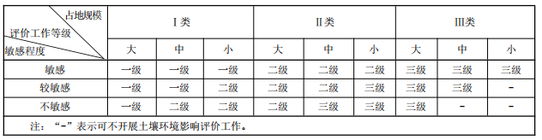

6、环保“三同时”验收内容
为便于跟踪本项目的环境保护设施的建设及其运行效果，本报告将建设项目污染治理“三同时”设施验收项目列于下表7-14。
表7-14 “三同时”验收一览表
项目 | 污染源 | 污染物 | 治理措施 | 执行标准
废气 | 破碎、筛分 | 颗粒物 | 破碎、筛分均采取水喷淋除尘措施 | 广东省地方标准《大气污染物排放限值》（DB27/44-2001）第二时段无组织排放监控浓度限值
废气 | 堆场 | 颗粒物 | 堆场表面喷洒适量水，保证堆场物料处于湿润状态 | 广东省地方标准《大气污染物排放限值》（DB27/44-2001）第二时段无组织排放监控浓度限值
废气 | 汽车运输 | 颗粒物 | 路面定时洒水 | 广东省地方标准《大气污染物排放限值》（DB27/44-2001）第二时段无组织排放监控浓度限值
废气 | 物料装卸料 | 颗粒物 | 洒水降尘，尽量选择无风或者微风条件下进行装卸 | 广东省地方标准《大气污染物排放限值》（DB27/44-2001）第二时段无组织排放监控浓度限值
废水 | 生活污水 | CODcr、BOD₅  SS、NH₃-N | 经三级化粪池预处理后用于厂区周边林地浇灌 | 《农田灌溉水质》（GB5084-2005）旱作标准
废水 | 喷淋、洗沙废水 | SS | 沉淀池收集、压滤处理后循环利用 | /
废水 | 初期雨水 | SS | 初期雨水池收集后用于生产 | /
固体废物 | 压滤机 | 泥沙 | 外售相关企业 | 《一般工业固体废物贮存、处置场污染控制标准》（GB18599-2001）及2013年修改单
固体废物 | 厂区 | 生活垃圾 | 环卫部门统一清运  处置 | 《一般工业固体废物贮存、处置场污染控制标准》（GB18599-2001）及2013年修改单
噪声 | 生产设备 | 设备噪声 | 基础减振、隔声、消声等措施 | 《工业企业厂界环境噪声排放标准》（GB12348-2008）2类标准

- 环境风险评价
依据《建设项目环境风险评价技术导则》（HJ169-2018），本项目生产过
程不涉及危险生产设施，也不涉及危险化学品及有毒有害、易燃易爆物质，因此运营期间环境风险很小，本次评价不进行分析。
- 环境管理与监测计划
（1）环境管理
建设单位应设置环境保护管理机构，负责组织、落实、监督本项目的环保工作、制定并实施本项目的一系列环境管理制度、接受环境保护部门的监督管理。
事中事后管理是指环保部门对本行政区域内的建设项目自办理环评手续到正式生产后进行监督管理。根据《关于强化建设项目环境影响评价事中事后监管的实施意见》（环环评[2018]11号），建设单位须依法依规履行环评程序、开展公众参与情况；若建设单位存在未落实防治污染和生态破坏的措施、建设过程中未同时组织实施环境保护措施、环境保护设施未经验收或者验收不合格即投入生产或使用、未公开环境保护设施验收报告、未依法开展环境影响后评价等违法行为，将被依法查处。
（2）监测计划
为了掌握污染源的排放情况和噪声源的影响情况，控制项目所在位置与周围环境中主要污染物状况，保证周围人群的健康，有必要对工程进行运营期的定期监测，并制定切合工程实际的环境监测计划。根据《排污单位自行监测技术指南 总则》（HJ819-2017），建设单位可根据自身条件和能力，利用自有人员、场所和设备自行监测；也可委托其它有资质的检（监）测机构代其开展自行监测，所有监测方法与分析方法采用现行国家或行业的有关标准或规范进行。本项目环境监测计划详见下表。
表7-15 运营期环境监测计划表

监测项目 | 监测地点 | 监测因子 | 监测具体内容 | 监测频率
大气 | 厂界无组织 | 颗粒物 | 厂界浓度 | 一年一次
生活污水 | 出水口 | COD、BOD、SS、NH₃-N | 污染物浓度 | 一年一次
噪声 | 厂界外1m | 噪声 | 昼间等效连续A声级Leq（A） | 一年四次
建设单位除应落实执行上述环境监测计划外，还应注意以下问题：
①固体废物的储存、运输和处理处置应向主管固体废物管理的有关部门申报，严格按照国家有关规定管理，必要时取样分析。
②对监测报告进行存档保存，作为环保设施日常运行记录的资料之一。
③对超标现象的处理：建设单位应加强对污染源的监测，一旦发生超标，必须及时采取措施，尽量减少对环境的污染。对厂区内的各类污染源进行定期清查，避免跑冒滴漏，确保各生产工艺装置的正常运行。
④废气采样过程中采样点位应优先选择在垂直管段，应避开烟道弯头和断面急剧变化的部位，应避开涡流区，湿量较大的废气监测，监测点应选择在靠近废气排放的出口；对于圆形烟道，采样孔应设在相互垂直的直径线上，将烟道断面分成适当数量的同心圆，各测点选在各同心圆与呈垂直相交的两条直径线的交点上。

八、建设项目拟采取的防治措施及预期治理效果
内容  类型 | 排放源  (编号) | 污染物名称 | 防治措施 | 预期治理效果
大  气  污  染  物 | 破碎、筛分 | 粉尘 | 采取水喷淋除尘 | 厂界浓度达广东省地方  标准《大气污染物排放  限值》（DB27/44-2001）第二时段无组织排放监控浓度限值要求
大  气  污  染  物 | 物料装卸 | 粉尘 | 洒水降尘，尽量选择无风或者微风条件下进行装卸 | 厂界浓度达广东省地方  标准《大气污染物排放  限值》（DB27/44-2001）第二时段无组织排放监控浓度限值要求
大  气  污  染  物 | 车辆运输 | 粉尘 | 洒水抑尘 | 厂界浓度达广东省地方  标准《大气污染物排放  限值》（DB27/44-2001）第二时段无组织排放监控浓度限值要求
大  气  污  染  物 | 堆场起尘 | 粉尘 | 洒水抑尘 | 厂界浓度达广东省地方  标准《大气污染物排放  限值》（DB27/44-2001）第二时段无组织排放监控浓度限值要求
水  污  染  物 | 生活污水 | COD_{Cr}、BOD₅、NH₃-N、  SS | 污水经化粪池处理后用于厂区周边林地浇灌 | 对周围环境无明显影响
水  污  染  物 | 初期雨水 | SS | 经沉淀池收集压滤处理后回用于厂内喷淋 | 对周围环境无明显影响
水  污  染  物 | 喷淋废水 | SS | 经沉淀池收集压滤处理后回用于厂内喷淋 | 对周围环境无明显影响
噪  声 | 生产线 | 机械设备噪声 | 选用先进低噪声设备、采用减振等综合措施。 | 各厂界噪声可满足《工业企业厂界环境噪声排放标准》（GB12348-2008）2类标准要求
固  体  废  物 | 办公室 | 生活垃圾 | 交由环卫部门清运至生活垃圾处理场进行集中安全卫生处置。 | 不会对项目周围环境产生明显不良影响。
固  体  废  物 | 压滤机 | 泥沙 | 外售制砖企业作原料 | 不会对项目周围环境产生明显不良影响。
生态保护措施及预期效果:
1、合理布局，防治生产区域内环境的污染。
2、按上述措施对各种污染物进行有效的治理，可降低其对周围生态环境的
影响，并搞好周围的绿化、美化，以减少对附近区域生态环境的影响。
3、实施清洁生产，从源头到污染物的排放全过程控制，实现节能、降耗、
减污、增效的目标。
4、加强生态建设，实行综合利用和资源化再生产。
综上所述环保措施处理后，废气、废水、固废及噪声均符合国家、省有关规定， 对生态环境影响较小。
九、评价结论与建议
评价结论
- 项目概况
仁化县长江镇昌盛沙厂选址韶关市仁化县长江镇沙坪村地坪组东风林场，坐标东经113°54'21.33"，北纬25°18'21.32"。仁化县昌盛沙厂砂石加工生产项目拟投资50万元，总占地面积3300m²，年生产3万立方米机制砂，其中石英砂和普通机制砂各1.5万立方米。
本项目员工人数为5人，均不在厂内食宿。每天工作8小时，1班制，年工作300天。
2、产业政策符合性分析
本项目不属于国家《产业结构调整指导目录》（2011 年本，2013 年修订）中淘汰类及限制类，不在《市场准入负面清单（2018年版）》之列。因此，本项目符合符合国家产业政策要求，选址合理。
项目拟选址地为韶关市仁化县长江镇沙坪村地坪组东风林场，选址不属于生态严控区范围内，未占用生态敏感区和重要生态功能区，且距离城镇较远。因此，本项目选址是合理的。
3、环境质量现状评价结论
（1）项目所在区域环境空气二氧化硫、二氧化氮、PM10、CO、O3 均符合《环境空气质量标准》（GB3095-2012）及2018 年修改单中的二级标准，项目区域为达标区。
（2）项目周边地表水为仁化县锦江（仁化长江镇-仁化仁化镇）河段，水质达到《地表水环境质量标准》(GB3838-2002) 中的Ⅲ类标准要求，水环境现状良好。
（3）项目所在地属于《声环境质量标准》（GB3096-2008）2 类声环境功能区，目前该区域声环境质量现状均未超过相应的标准，声环境质量现状良好。
（4） 项目周边主要为丘陵或山地，无工业企业，区域生态环境现状一般。
4、环境影响分析结论
（1）水环境影响评价结论
本项目生活污水经三级化粪池处理达《农田灌溉水质标准》（GB5084-2005）旱作标准后用于厂区周边林地浇灌，不外排；洗砂废水经压滤机处理后回用，不外排；破碎、筛分工序喷淋废水、初期雨水经沉淀池收集、压滤机压滤处理后回用，不外排；道路、堆场降尘用水全部蒸发损耗，无废水产生。项目产生的废水不排入附近地表水水体，对附近地表水环境影响较小。
（2）大气环境影响评价结论
本项目运营期废气污染物主要为工艺粉尘、堆场扬尘、以及汽车运输扬尘，
经采取本报告提出的治理措施，厂界浓度可达广东省地方标准《大气污染物排放限值》（DB27/44-2001）第二时段无组织排放监控浓度限值。
(3)声环境影响评价结论
项本项目运营期主要噪声源为颚式破碎机、振动筛、皮带输送机等噪声设
备，噪声设备均设置基础减振，安装橡胶或金属弹簧隔振器，经过距离衰减后，厂界噪声能控制在《工业企业厂界噪声排放标准》（GB12348-2008）中的2 类标准限值以内。本项目夜间不进行生产，因此本项目噪声对周边声环境影响较小。
(4)固体废弃物影响评价结论
本项目运营期产生的固体废物包括压滤泥沙、生活垃圾。其中，压滤泥沙外售给制砖企业作原料。生活垃圾交由环卫部门统一清运。
5、综合结论
综上所述，本项目符合产业政策要求，选址合理可行。项目所在区域环境质量现状良好，建设项目应认真执行环保“三同时”管理规定，把项目对环境的影响控制在最低限度。在切实落实本评价提出的各项有关环保措施，并确保各种治理设施正常运转的前提下，项目对周围环境质量的影响不大，对周边环境敏感点不会带来影响，故项目的选址及建设从环境保护角度分析是可行的。

预审意见：

公章

经办人： 年 月 日

下一级环境保护行政主管部门审查意见：

公章

经办人： 年 月 日

审批意见：

公章

经办人： 年 月 日

注释
一、本报告表附以下附件、附图：
附件1 项目备案证
附件2 原料供应协议1
附件3 原料供应协议2
附件4 租地合同
二、如果本报告表不能说明项目产生的污染及对环境造成的影响，应进行专项评价。根据建设项目的特点和当地环境特征，应选下列1-2项进行专项评价。
1．大气环境影响专项评价
2．水环境影响专项评价（包括地表水和地下水）
3．生态影响专项评价
4．声影响专项评价
5．土壤影响专项评价
6．固体废弃物影响专项评价
以上专项评价未包括的可另列专项，专项评价按照《环境影响评价技术导则》中的要求进行。

附件1 项目备案证

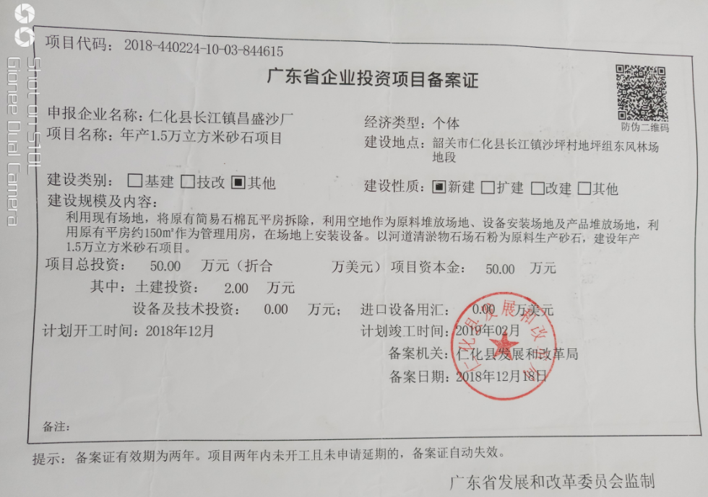

附件2 原料供应协议1

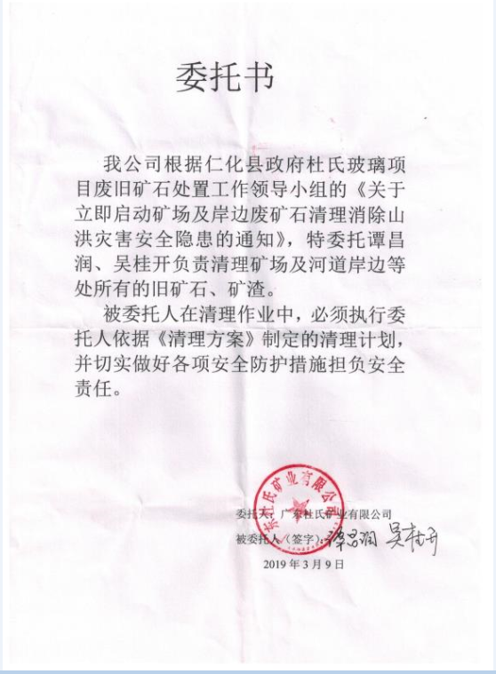
附件3 原料供应协议2
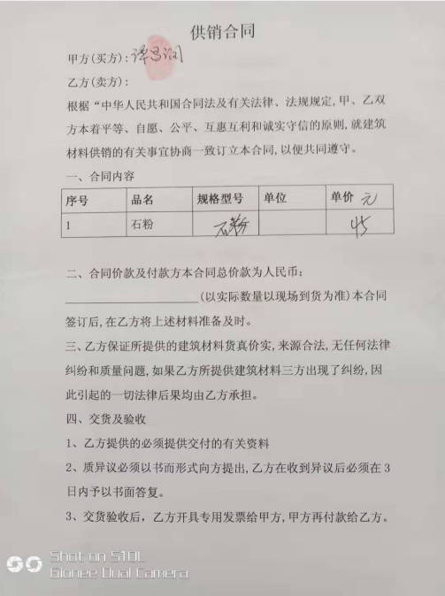

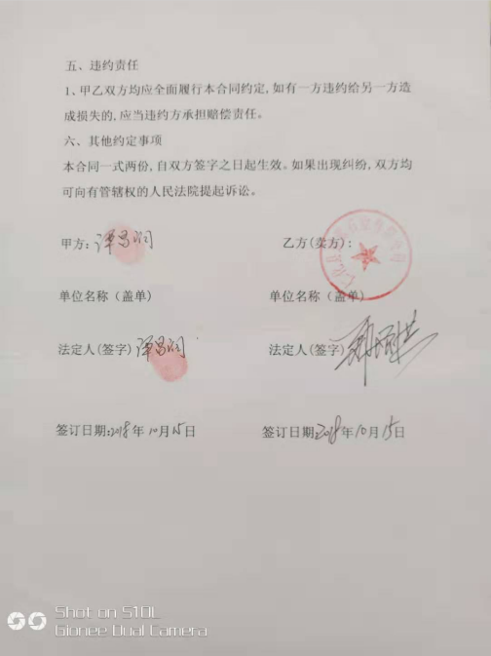

附件4 租地合同

